1. Цель работы

Освоить базовые команды работы с файловой системой Linux: cd, ls, cat, grep, find. Научиться перемещаться по каталогам, просматривать содержимое файлов и выполнять поиск.

2. Выполнение заданий

Задание 1. Файлы .log в /var/log
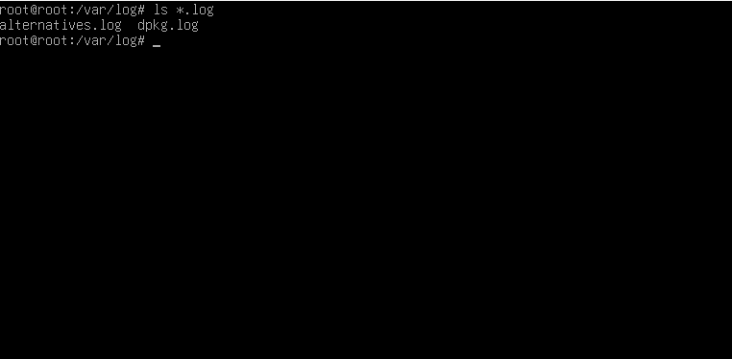

Задание 2. Файлы /usr/bin, сортировка по размеру
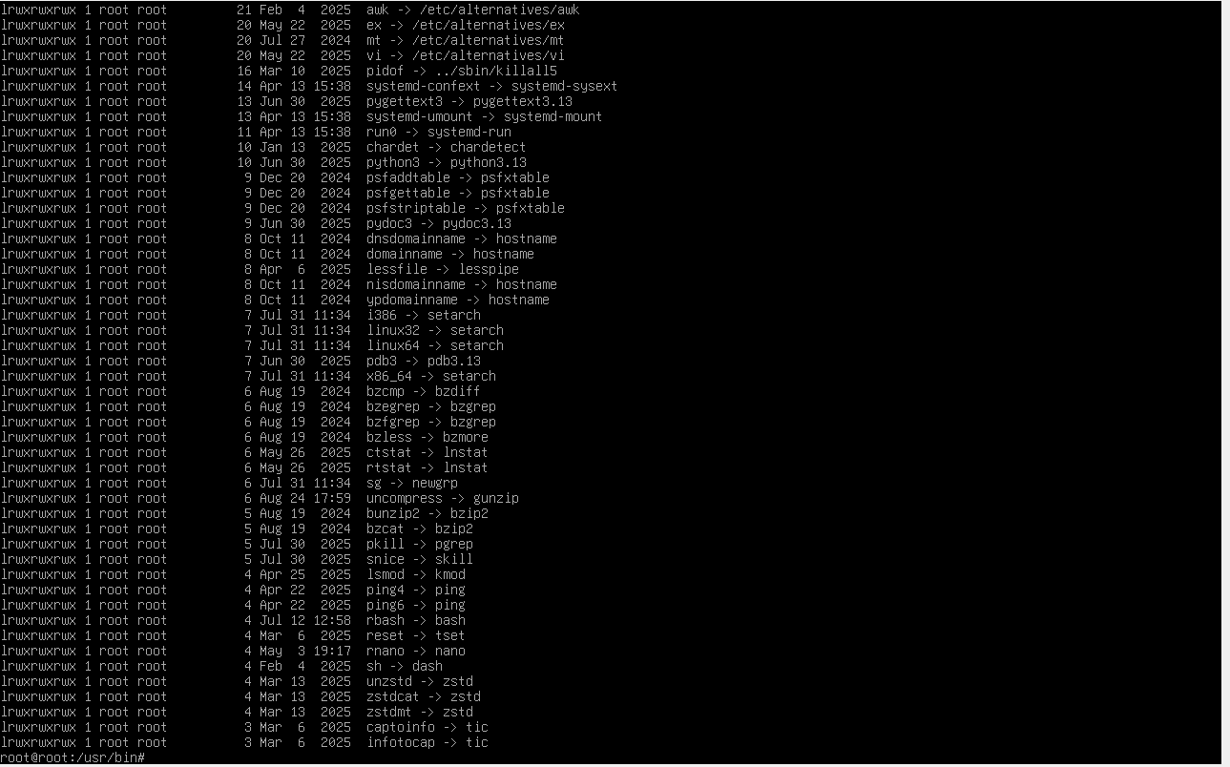

Задание 3. Содержимое /etc/apt/sources.list
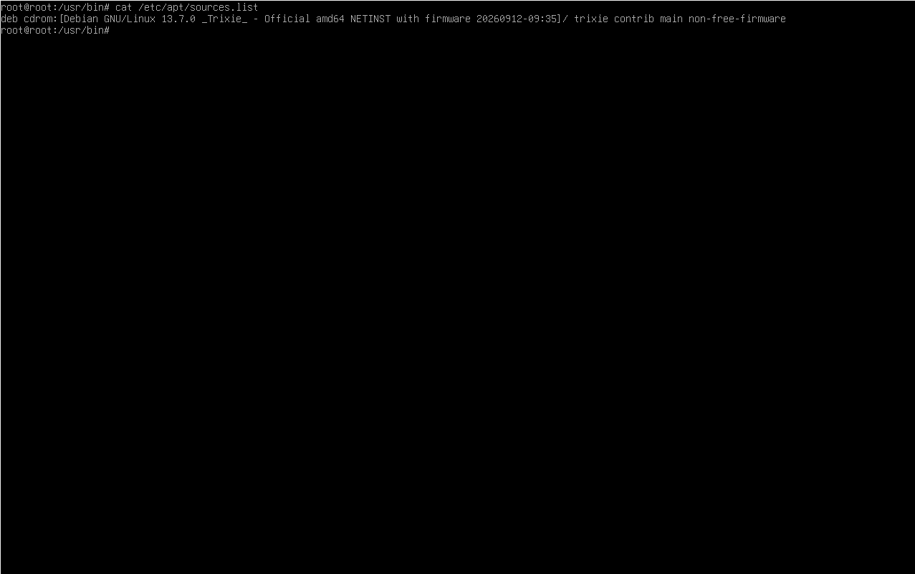

Задание 4. Поиск строк с "root" в /etc/passwd
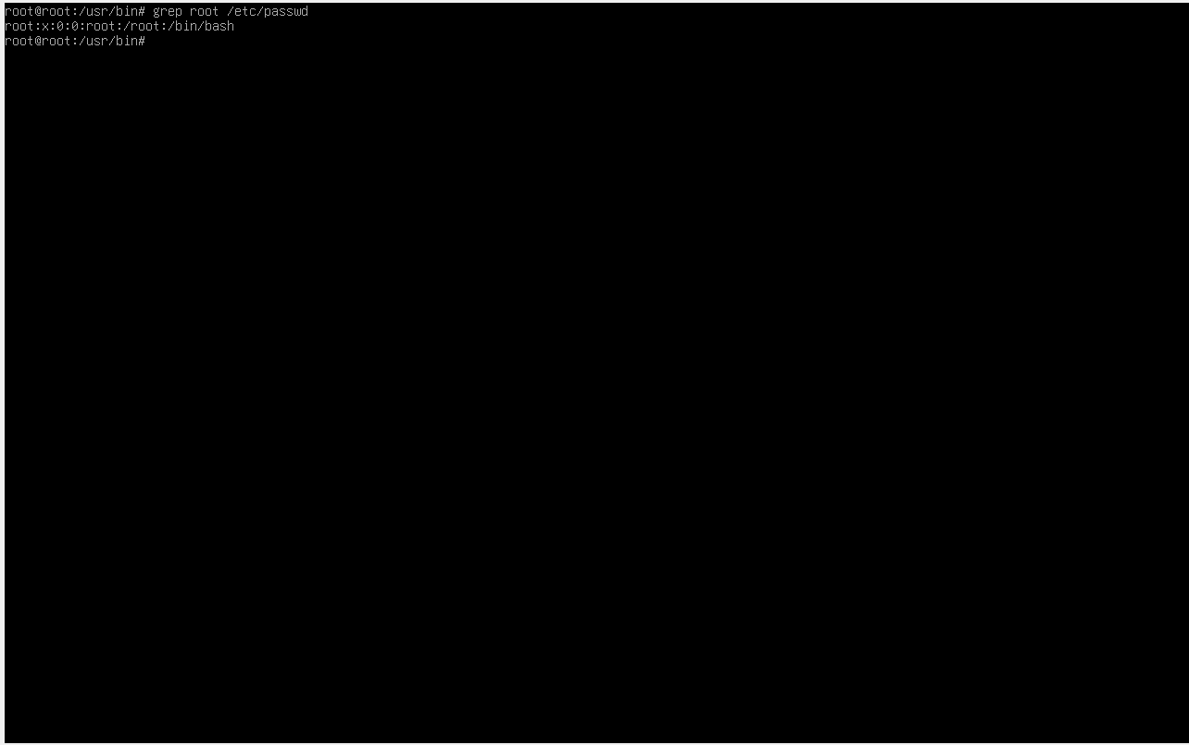

Задание 5. Строки без комментариев в /etc/services
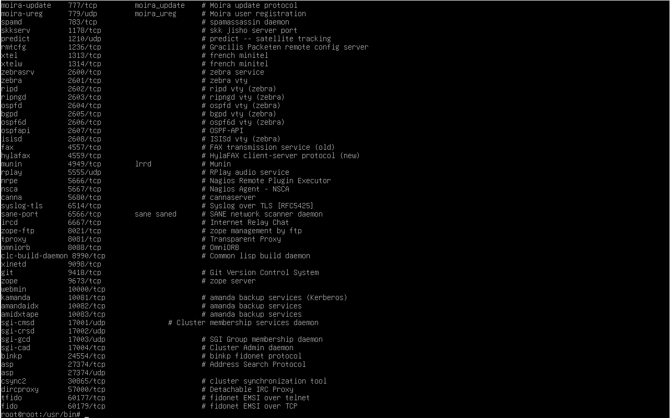

Задание 6. Файлы .conf и .conf.d в /etc
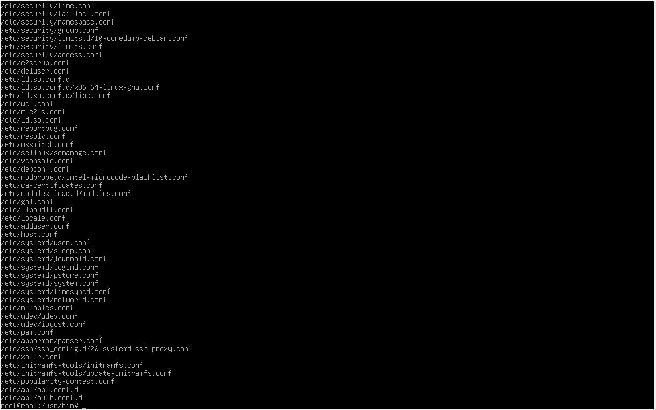

Задание 7. Количество символических ссылок

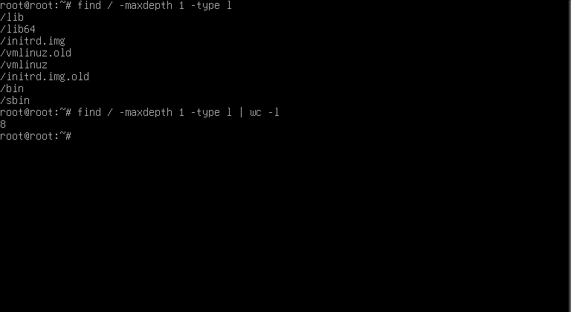

Задание 8. Каталоги в /usr/share на глубине не более 2
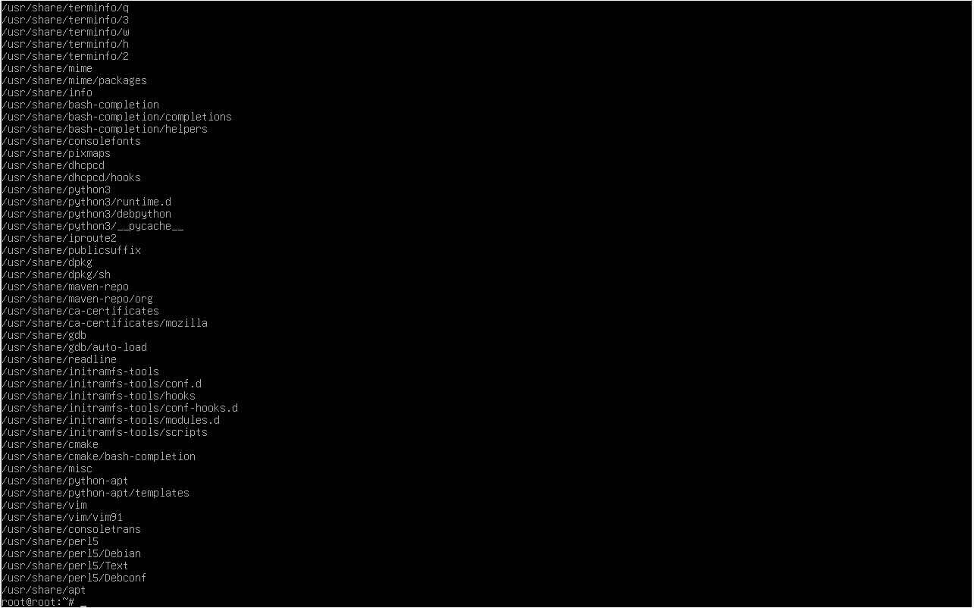

Задание 9. Файлы пользователя root в /var
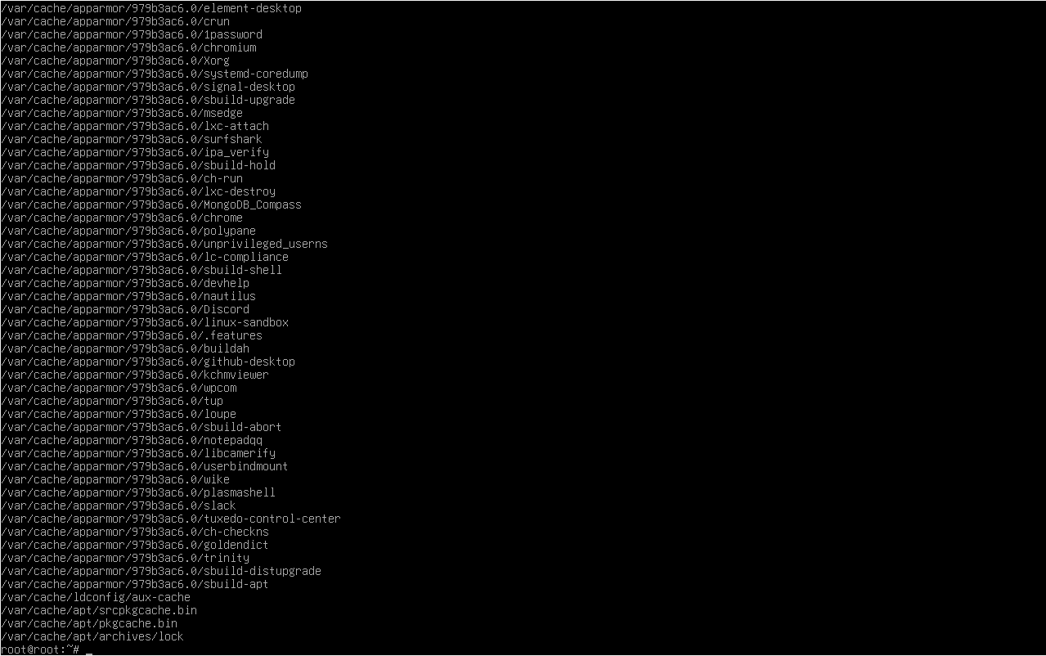

3. Вывод
В ходе выполнения домашнего задания были освоены базовые команды Linux для работы с файловой системой. Команда cd используется для перемещения между каталогами, ls — для просмотра содержимого каталога (с флагами -l и -S для детального вывода и сортировки по размеру). Команда cat позволяет вывести содержимое текстового файла.
Команда grep предназначена для поиска текста по шаблону. Флаг -v инвертирует результат и выводит строки, НЕ содержащие шаблон, что позволяет фильтровать комментарии. Команда find обеспечивает гибкий поиск файлов и каталогов по различным критериям: типу (-type), владельцу (-user), глубине (-maxdepth), имени (-name), а также позволяет выполнять произвольные команды для найденных файлов через -exec.

